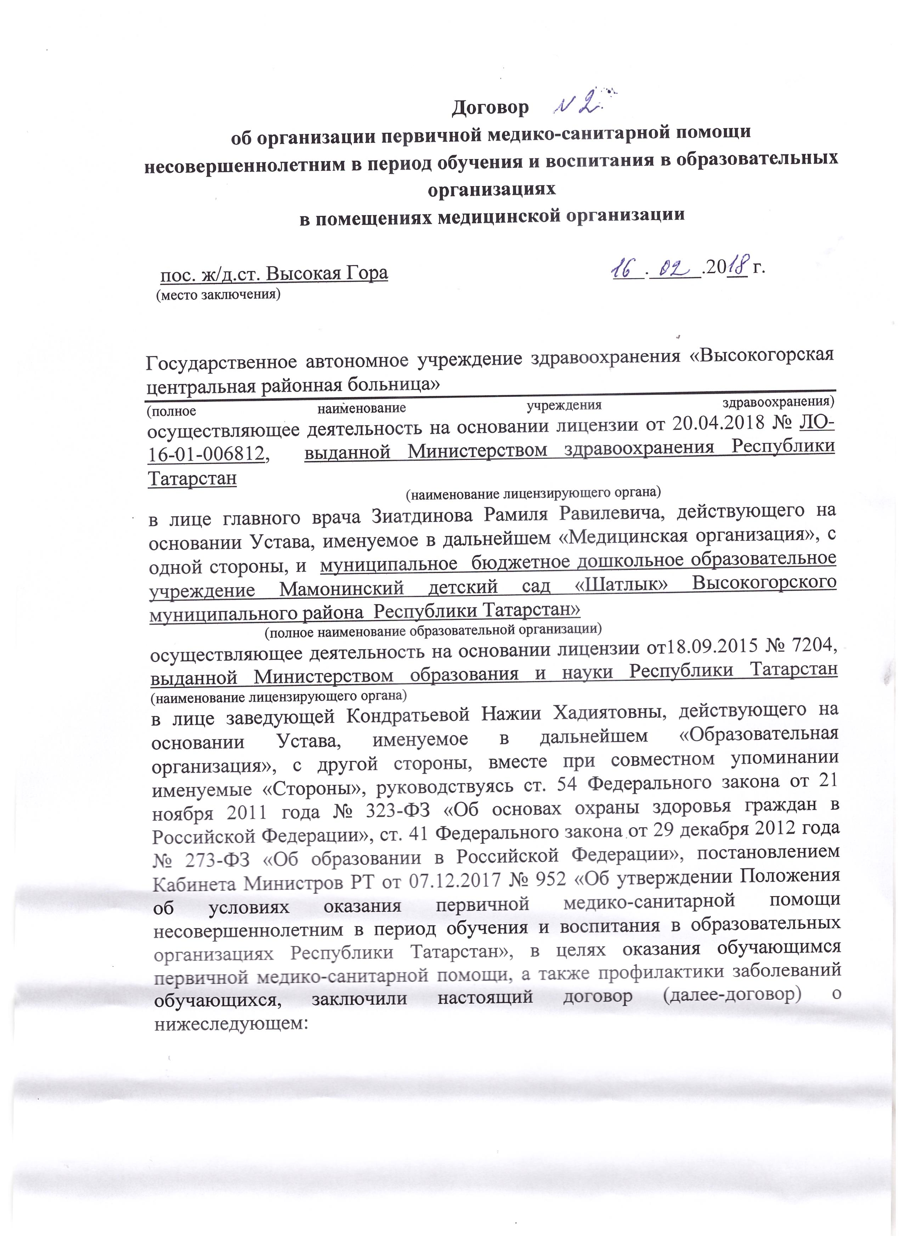

- Предмет договора

  - Стороны договора объединяют свои усилия по охране здоровья воспитанников, посещающих Образовательную организацию.
  - Оказание первичной медико-санитарной помощи воспитанникам осуществляется за счет средств и в объемах, предусмотренных Программой государственных гарантий бесплатного оказания гражданам Российской Федерации медицинской помощи на территории Республики Татарстан на соответствующий календарный год.
  - Первичная медико-санитарная помощь воспитанникам оказывается в помещениях Мамонинского фельдшеро - акушерского пункта
(полное наименование медицинской организации)
по адресу: Республика Татарстан, Высокогорский район, село Мамонино, улица Гвардейская, дом 25а
(фактический адрес помещений)
работниками Медицинской организации.

2. Права и обязанности Сторон

2.1. Образовательная организация обязана:

- осуществлять организацию охраны здоровья несовершеннолетних в период обучения и воспитания (за исключением оказания первичной медико-санитарной помощи, прохождения медицинских осмотров и диспансеризации);
- предоставить Медицинской организации поименный список воспитанников с указанием номеров страховых медицинских полисов;
- информировать Медицинскую организацию об изменениях упомянутого списка воспитанников;
- согласовывать график медицинского обслуживания воспитанников;
- оказывать содействие в информировании воспитанников или их родителей (законных представителей) об условиях и объемах оказываемой медицинской помощи, в оформлении информированных добровольных согласий на медицинское вмешательство (или отказов от медицинского вмешательства);
- обеспечивать явку воспитанников на запланированные медицинские мероприятия согласно согласованному графику;
- обеспечить доставку ребенка в медицинскую организацию, при необходимости оказания первичной медико-санитарной помощи в экстренной и неотложной форме (кроме скорой, в том числе специализированной, медицинской помощи), в том числе при внезапных острых заболеваниях, состояниях, обострении хронических заболеваний;
- обеспечить работу медицинскому работнику в части:
- осуществления контроля соблюдения санитарно-гигиенических требований к условиям и организации воспитания и обучения, в том числе питания, физического воспитания;
- проведения санитарно-просветительской работы среди воспитанников, их родителей (законных представителей) по вопросам формирования здорового образа жизни;
- условий для исполнения его должностных обязанностей, в том числе Постановления Главного санитарного врача Российской Федерации от 23 июля 2008 г. №45 «Об утверждении СанПиН 2.4.5.2409-08».

2.2. Медицинская организация обязана:

- разработать график медицинского обслуживания воспитанников на очередной календарный год;
- участвовать в контроле соблюдения санитарно-гигиенических требований к условиям и организации воспитания и обучения, в том числе питания, физического воспитания;
- оказывать воспитанникам первичную медико-санитарную помощь в экстренной и неотложной форме (кроме скорой, в том числе специализированной, медицинской помощи), в том числе при внезапных острых заболеваниях, состояниях, обострении хронических заболеваний при доставке ребенка образовательной организацией в медицинскую организацию;
- направлять воспитанников, при наличии медицинских показаний, в медицинскую организацию, на обслуживании которой находится воспитанник;
- организовывать противоэпидемические и профилактические мероприятия по предупреждению распространения инфекционных и паразитарных заболеваний в Образовательных организациях;
- разрабатывать рекомендации по профилактике заболеваний и оздоровлению воспитанников на основании данных медицинских осмотров;
- участвовать в гигиеническом контроле средств обучения и воспитания и их использования в процессах обучения и воспитания;
- проводить санитарно-гигиеническую просветительскую работы среди несовершеннолетних, их родителей (законных представителей) и педагогов по вопросам профилактики заболеваний и формированию здорового образа жизни;
- своевременно направлять извещения в установленном порядке в территориальные органы Федеральной службы по надзору в сфере защиты прав потребителей и благополучия человека об инфекционном или паразитарном заболевании, пищевом, остром отравлении, поствакцинальном осложнении, зарегистрированном в Образовательной организации;
- не менее чем за 3 рабочих дня информировать администрацию Образовательной организации об изменениях в графике медицинского обслуживания.
- организовать исполнение Постановления Главного санитарного врача Российской Федерации от 23 июля 2008 г. №45 «Об утверждении СанПиН 2.4.5.2409-08».

2.3. Медицинская организация имеет право:

- получать от Образовательной организации полную информацию, необходимую для осуществления медицинского обслуживания воспитанников.

2.4. Образовательная организация имеет право:

- получать информацию о ходе медицинского обслуживания воспитанников в соответствии с учетом требований ст. 13. Федерального закона от 21 ноября 2011 года № 323-ФЗ «Об основах охраны здоровья граждан в Российской Федерации».

3. Ответственность сторон

3.1. В случае неисполнения обязательств, принятых по условиям настоящего договора, Стороны несут ответственность в соответствии с действующим законодательством Российской Федерации.
3.2. Сторона, не исполнившая или ненадлежащим образом исполнившая обязательства по настоящему договору, освобождается от ответственности, в случае наступления обстоятельств непреодолимой силы, вызванных прямо или косвенно проявлением наводнения, пожаров, предписаний, приказов или иного административного вмешательства со стороны органов государственной власти Российской Федерации или Республики Татарстан, каких - либо других ограничений, оказывающих влияние на выполнение сторонами обязательств по настоящему договору, если они значительно влияют на срок исполнения обязательств, принятых по настоящему договору.

4. Порядок разрешения споров

4.1. При возникновении споров и разногласий, которые могут возникнуть между Сторонами в процессе исполнения обязательств по настоящему договору, Стороны будут разрешать их досудебным путем (путем переговоров). Возникшие договоренности в обязательном порядке фиксируются письменно дополнительным соглашением Сторон или протоколом, становящимся с момента их подписания неотъемлемой частью настоящего договора.
4.2. В случае если в течение одного месяца Сторонам не удается разрешить спор путем переговоров, Стороны информируют соответствующие ведомственные органы управления о сути разногласий. Разъяснение соответствующего органа управления признается Сторонами обязательным.

5. Заключительные положения

5.1. Настоящий договор составлен в двух подлинных экземплярах, имеющих одинаковую юридическую силу, по одному экземпляру для каждой из Сторон, вступает в силу с момента его подписания Сторонами, скрепления печатями и действует в течение 1 года.
5.2. Настоящий договор не может быть изменен или дополнен в какой-либо части без взаимного согласия Сторон. Стороны вправе изменить условия настоящего договора путем заключения дополнительного соглашения в письменном виде, подписанного уполномоченными представителями Сторон и скрепленного печатями, являющегося неотъемлемой частью настоящего договора. Внесение изменений или дополнений в настоящий договор, либо принятие договора в новой редакции обязательно в случае изменения законодательства Российской Федерации.
5.3. Во всем остальном, не предусмотренном настоящим договором, Стороны руководствуются действующим законодательством Российской Федерации.
5.4. Настоящий договор может быть прекращен досрочно по требованию какой-либо из Сторон. О намерении досрочного прекращения
